Im Schein der Kerzen

Brilliant Silver & Brilliant Petrol von Scheurich

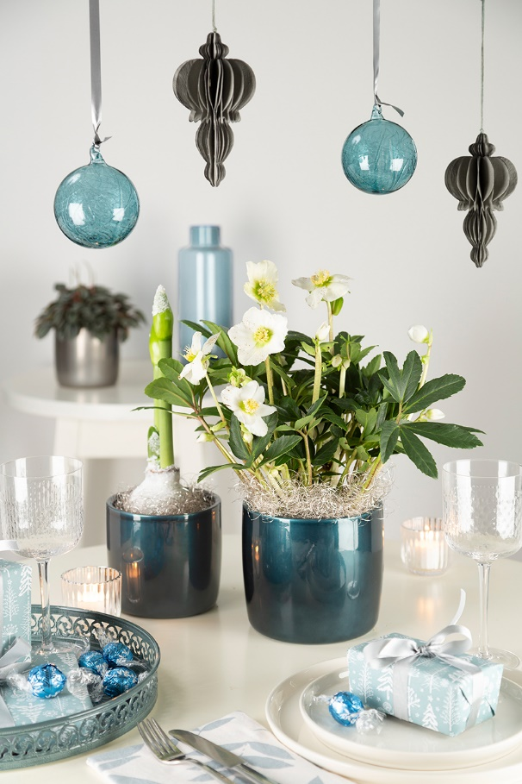
Glanz im weihnachtlichen Wohnambiente – Scheurich veredelt den Handmade-Look in der Adventszeit auf effektvolle Art. Brilliant Silver und Brilliant Petrol bestechen durch winterliche Farben, die die faszinierende Anmutung zugefrorener Seen, schneebedeckter Äste und schimmernder Eiskristalle assoziieren.

Vasen, Geschenkpapier und andere Wohnaccessoires in Silber, Blau oder Petrol decken die gesamte Palette kühler Farben im Advent 2022 ab und machen die Winterlandschaft in der guten Stube perfekt. Christrosen verstärken dabei den natürlichen Charme im warmen Zuhause. Die Königin der kalten Jahreszeit lässt sich mit ihrer Dauerblüte über die Feiertage hinaus wunderschön mit Brilliant Petrol kombinieren. Ebenso wirkungsvoll ist eine weiße Amaryllis mit ihrer edlen Silhouette.

Wer Trends liebt, dekoriert den Weihnachtsschmuck auch direkt über dem Esstisch und spannt auf diese Weise den Bogen zu einem einheitlichen Style mit Brilliant Silver und Brilliant Petrol im Mittelpunkt. Die Metallic-Oberfläche reflektiert das Licht und macht den Christbaumkugeln ganz schön Konkurrenz.

Die filigrane Optik setzt den glänzenden Kontrast zum handwerklich schlichten und dickwandigen Topf selbst, der glatt oder mit Rillendekor erhältlich ist. Brilliant Silver und Brilliant Petrol sind 100 Prozent wasserdicht und Made in Germany.

Lieferbare Größen: | Unverbindliche Preisempfehlungen:
13 und 15 cm | Ab € 5,49

Über Scheurich

Mein Topf. Mein Style.
Scheurich versteht es, die unterschiedlichen Verbraucherwünsche zu erfüllen und für die angesagten Wohnstile innovative und stylishe Produkte anzubieten. Mit trendbewussten Designs, bewährter Qualität Made in Germany und einem der größten Formenangebote am Markt ist das Familienunternehmen die Nr. 1 in Europa bei Pflanzgefäßen für den In- und Outdoorbereich. Die nachhaltige Keramik- und Kunststoff-Produktion an den deutschen Standorten macht Scheurich auch zum Vorreiter beim Umweltschutz. Das Unternehmen ist Teil der Scheurich-Group und wird bis 2035 klimaneutral in seinen Werken sein.

